2011年度“中国大学生自强之星”推荐表
姓名 | 薛枭 | 性别 | 男 | 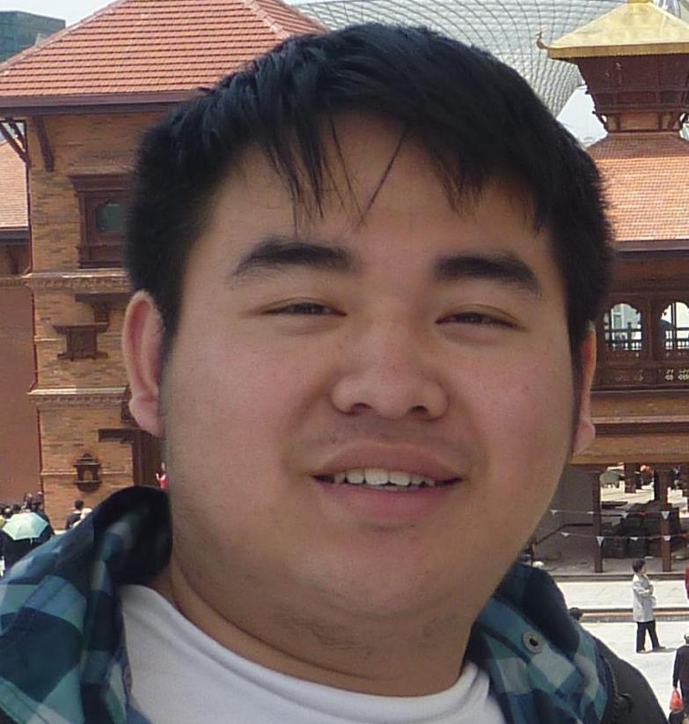
民族 | 汉 | 政治面貌 | 团员
学校 | 上海财经大学
院系班级 | 金融学院（公司金融）
电子邮箱 | 418687558@qq.com
身份证号 | 510622199008127519
QQ号码 | 418687558
腾讯微博  主页链接 | t.qq.com/colaboy2013 |  |  | 是否收听  活动官微 | 是
手机 | 15021222707 |  | 座机
你的梦想 | 成为慈善家
事迹简介
（简要说明个人自强事迹和成果，3000字以内）
梁启超先生在《少年中国说》里曾经写下这样的句子：“少年强则中国强，少年独立则中国独立，少年自由则中国自由，少年进步则中国进步”。在几句话中，我最喜欢的是“强”“独立”“进步”几个关键词，这几个词概括了三年来我的生活和我的思考。
地震发生之时，我和很多人一样，就在一瞬间，感觉脚下突然就空了，上面的楼板铺天盖地地压下来，还来不及想明白，我就已经什么都看不到了。那个过程极短，甚至容不得你有任何的思索，然后，你就陷入了无边的恐惧之中。有人说，世界上最大的恐怖不是死亡，而是你可能眼睁睁地等待自己的死亡。但是，也不是每一个人都因此绝望和放弃，我很庆幸，我就没有。
在长达80多个小时的漫长时间里，黑暗一直伴随着我，恐惧一直伴随着我，但是我庆幸的是我没有哪怕一刻想到放弃。而这种不放弃的信念，我想，它也必将伴随我的一生。
当我被救援人员抬出来的时候说，叔叔，我想喝可乐，还要冰冻的，那一刻我觉得我已经战胜了灾难，特别是战胜了自己。而世界上最难战胜的不是别人，就是自己！战胜自己，就能战胜一切，战胜自己，就能顶天立地！
独立，我所理解的独立，就是要学会用自己的双肩承担本应该我们自己承担的生活与责任。
当我被救出紧急送到医院的时候，一切都很乱，很多父母找不到自己的孩子，很多孩子找不到自己的父母。我也一样，找不到自己的父母，可是，医生又必须马上给我动手术。我的右手已经坏死，如果不截肢，将会危及生命。按照规定，做截肢手术这样的大手术，必须有病人或者家属签字认可。
父母没在身边，只有我自己面对这一切。不过还好的是，我是清醒的，我对医生说，我自己签！那一刻，我觉得我长大了，能够独立自主地处理我面对的人生选择。我要敢于承担，承担我以后因为缺少一条胳膊而带来的所有困难。我是用左手签下了截去右手的决定的，这想起来很幽默，也很残忍，很像一个寓言。
现在，我没有了右臂，可是我从来没有后悔过，我经常会为自己的决定而骄傲，为自己独立完成了人生最困难的选择而骄傲。而对于很多人来说，也许一生都没有独立面对如此重大选择的机会。但我相信，当我们独立决定了自己的人生方向，我们就是有勇气、敢承担的大写的人！
我用左手大拇指摁下了手印，看到那红红的指印，我知道，我是决定了对自己人生的一份承诺。因为右手截肢，以后的生活就只能用左手完成，所以，我得为自己以后的生活做准备。因此，在住院两个月后，我让父母都回到家里，自己一人住在医院。我想，如果我一个人在医院里能够做到完全自理，我就可以更快地适应只有左手的生活。接着，锻炼的机会来了。独自参加中央的活动，去各地体验着一只手的生活，还由于党的光辉，在现场观看了建国60周年大阅兵。让我体会到一个人健全与否不在于这个人的身体是否四肢完整，而在于这个人是否有着独立的精神和信念，只要我们心中有信念，我们的人生就算是完美的！
高中毕业，我报了一所上海的大学，这样更能自我锻炼。虽然离家很远，但是，我相信，是鸟，就要飞向天空，是鱼，就会奔向大海。我是一个男人，我必须走得更远，让自己在陌生的环境里学会真正的生活。到了大学，为了提高自己各方面的能力，报了很多的学校部门，如在金融科学协会传媒中心，拍摄众多知名教授的讲座，既锻炼拍摄能力又听得众多专业知识；在学校外联部，到处去拉赞助，虽然大多没有成功、前往上海体育学院进行联谊，都让我的交际圈又深入，交际能力逐步提高；在社团联编辑部，对社长进行采访、编写报纸等，让沟通与写作能力得到进一步提升。学习上，自己努力学习，因为自己明白没有其他同学的底子好，必须靠自己补救。生活上，有老师和同学的关心与帮助，但自己能做的事情一定自己做。因为有一层光环在，最开始可能同学都以为我很难相处，但随这时间的过去，我交了很多的朋友。在媒体方面，刚开始面对这些自己都不知道怎么应付，就象个傻小子一样，别人问什么自己就答什么，可能因为后面接触的多，更可能是因为自己的心态比较好，和媒体、领导都如交朋友一样，到现在那些媒体也经常联系，就成为了真真的朋友。我不知道这是不是叫进步，但是我相信，哪怕有再大的困难，我们都必须适应环境，生活中真正的强者从来不是靠着别人的帮助或者可怜、施舍而活着的。
记得青川枣树村一位也是断了右手的残疾村民在灾后重建中说出了一句口号：“有手有脚有条命，再大的困难能战胜”。这条标语成为灾区人民自强不息的心声，也极大地鼓舞了我。
进步，还包含着不断向前、向好地发展变化的涵义。比如人生理想的改变。小学时，我曾想成为一名科学家，发明很多的东西；到了中学，因为自己的兴趣，又想成为数学家，解开世上最难解的难题，而现在，我想成为慈善家。为什么我会希望自己成为慈善家？原因很简单，经历了那场巨大的灾难，我发现，慈善，是世上最闪光的美德，是人类灵魂里最耀眼的星光，是推动社会和谐进步最巨大的力量！也因为这样我选择了上海财经大学公司金融专业，让自己离慈善家这个梦想更进一步。
我那原本美丽富饶的家乡，被大地震摧毁殆尽，成千上万的人失去了宝贵的生命，无数家庭破碎不堪，许多孩子成为孤儿……可我们并没有从此垮掉，并没有因此变得一无所有，我们都看到了，仅仅三年之后，我的家乡又更加美丽的展现在了世人面前，而且比起震前不知道要美丽多少倍！是谁让我的家乡发生了那么大的变化？是谁让我们的生活重新开始？当然是党和政府，是无数的援建人员，但是我认为，真正让我们重新站起来的，是中华民族骨子里那份伟大的慈善精神！
在这几年时间里，我获得了太多的帮助与荣誉，这原本未必是我应该得到的。我常常想，上天既然不让我和我的同学、朋友、亲人一样失去生命，而把我留下来，就肯定赋予了我应该完成的特殊使命。那么，这个使命是什么？我想，这个使命首先是要迎接挑战，努力学习，更加坚强而乐观地生活。然后就是，我要学有所成，回报社会，回报千千万万帮助过我、援助援建我家乡的人们。我相信，当我们每一个人都怀着为他人无私奉献、努力付出的心态，都怀着为国家强盛而努力奋斗的使命感，我们的国家就必将更加强大，我们的民族也必将更加兴旺发达！

学校团委意见：  （签章）  年 月 日 |  |  | 省级团委意见：  （签章）  年 月 日

